Državno ekipno tekmovanje za osnovne šole v atletiki

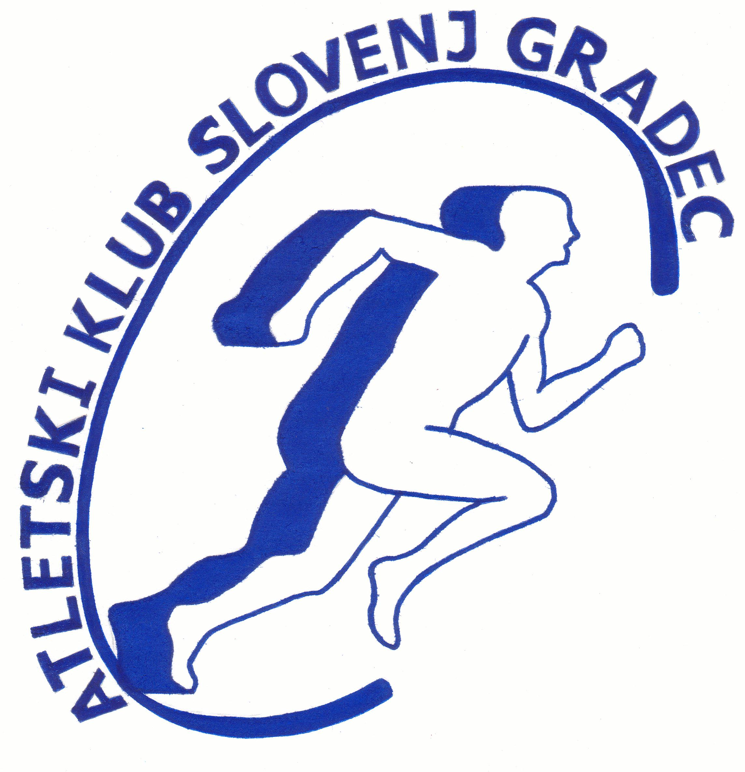
Organizatorja : DRUGA OSNOVNA ŠOLA SLOVENJ GRADEC IN ATLETSKI KLUB SLOVENJ GRADEC

Kraj in datum tekmovanja: Slovenj Gradec, sreda, 9. 10. 2013
Osnovne šole: pričetek tekmovanja ob 10. 30 uri
Tekmuje 12 najboljših ekip pri dekletih in 12 ekip pri fantih . Ekipe se uvrstijo na državno tekmovanje po predhodnih izborih na regijskih tekmovanjih. Nastopajo tudi učenci in učenke domače šole.
Tekmovanja bodo potekala v tekih, skoku v daljino in višino, ter metu vorteksa in krogle.

Tekmovanje bo ob vsakem vremenu, gledalci vljudno vabljeni!

Kontakti:
GSM: 041 324 442 Majda in 040 432 152 Mojca.
Vstopnine ni!

